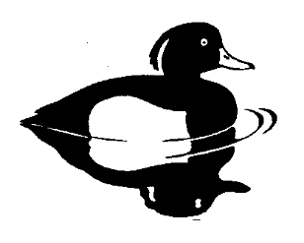
The Birds of Berkshire Conservation Fund
APPLICATION FORM
BERKSHIRE ORNITHOLOGICAL CLUB
Registered Charity No 1011776

Please send the completed proposal to Berkshire Ornithological Club,
c/o Neil Bucknell, 10 Cleeve Court, Streatley, Reading RG8 9PS

Project title:

Applicant(s), please give the name of the organisation or individuals making the
proposal:

Contact details for communications:

Name:

Address:

E mail:

Telephone:

Short summary of proposal (<100 words):

Project site (name and grid reference):

Benefits and beneficiaries Please outline the benefits of the project (i) to the
avifauna of Berkshire and (ii) birdwatchers and the public in general.

Costs

Total Project Cost:

£

Grant sought from BofB Fund

£

How will other costs be financed:

The Birds of Berkshire Conservation Fund
BERKSHIRE ORNITHOLOGICAL CLUB
Registered Charity No 1011776

PROECT DETAILS

Applicant’s name and project title:

Site details

Grid reference:

Is it in an SSSI?:

Has the project the permission of the landowner?

Are permissions required from other bodies (if so, please specify who and
whether approvals have been given)?

Description Please provide a description of the project addressing each of
the criteria listed in the call for proposals. Please add continuation sheets if
required and attach a time-plan. Include maps or sketches where appropriate.

